Lanjski polaznik Miroslav Idžojtić je napisao kako je doživio školu.

Pčelarska škola za ekološko i tradicionalno pčelarenje
Agronomski fakultet u Zagrebu, Šimunska ulica 28

Od najranijeg djetinjstva oduvijek su oko mene bile pčele. One su prožimale moj život od igara, druženja, susreta, osjeta, okusa i mirisa. Kako i ne bi kada su pčelari bili otac, djed, stric i tetak. Godinama je sazrijevala ideja o vlastitim pčelama, pčelinjaku i pčelarstvu. Kad se ostvarilo, vlastita iskustva i nedoumice razmjenjivao sam s ocem, dostupnom literaturom, internetom i forumima. Upisao sam se u pčelarskuškolu na Agronomskom fakultetu u vjeri da ću tu dobiti najbolja znanja i znanstveno potvrđene odgovore na moja pitanja.
Početna predavanja o evoluciji, pasminama i pčelinjoj zajednici su mi otvorila brojna pitanja, ali i ponudila potrebne odgovore. Srž znanja i ključnih principa suvremenog pčelarenja po temama anatomije i fiziologije pčela je proizlazilo iz nadahnutih i stručnih predavanja prof. dr. Nikole Kezića. Ona su se u nastavku nadovezivala na predavanja najvrsnijih predavača o bolestima, prevenciji, liječenju pčela i ekologiji. Rezultat svega toga trebaju biti zdravi i kvalitetni pčelinji proizvodi o čemu nam je govorio prof. dr. Dragan Bubalo. Takva cjelovita slika i uzročno-posljedična veza anatomije, života i bolesti pčela, te njihovih proizvoda, otvorila mi je sasvim nove poglede i način razmišljanja nad svakodnevnim postupcima s vlastitim pčelama na dobrobit pčela, ali i vlastitu dobit.
Racionalno otrežnjenje mi je predstavljao seminarski rad iz ekonomike pčelarstva kod prof. dr. Zorana Grgića. Pčelarenje je ekonomski isplativo samo ako pčelar financijski i troškovno ne vrednuje svoju predanost i ljubav prema pčelarstvu.
Nakon završenih predavanja započeo je praktični rad na pčelinjaku. Pčelarski praktikum se odvijao s jedne strane u većoj grupi pod vodstvom profesora i u manjim skupinama uz mentorstvo iskusnih pčelarki i pčelara. Moja mentorica mr. sc. Jadranka Luketa-Marković tijekom mnogih naših susreta na pčelinjaku nesebično ni je prenosila vlastito znanje i iskustvo te širila ljubav prema pčelama i pčelarstvu.
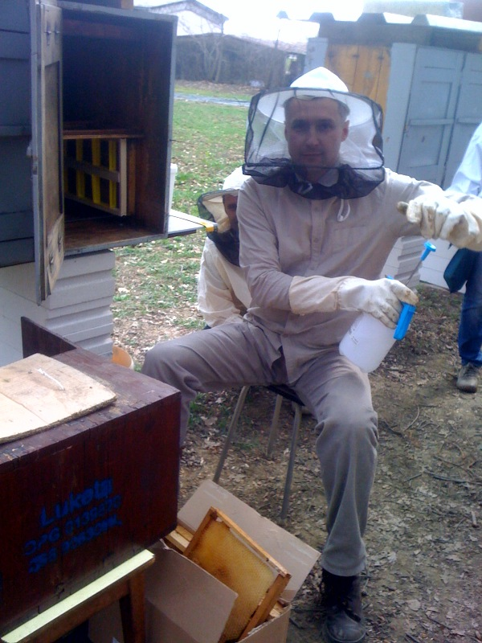 Na praksi pripremam pretresanje pčela

Moram priznati da iz škole nosim teorijska znanja međusobno uvjetovana i povezana s praktičnim pčelarskim radom i iskustvom puno veća nego što sam mogao pomisliti ili očekivati. Ne manje bitno je da su u školi niknula nova poznanstva i pčelarska druženja koja ostavljaju prostor za razmjenu pčelarskih znanja, informacija i iskustava.

